**Descriptif Technique**

**Bacs de rétention**

pour rayonnages FERMOSTOCK 6611 - 6811 - 6811/B – 6622 - Chariot sous Table



**Caractéristiques**

* Bacs en polymère associables par chevauchement.
* Résistent aux produits corrosifs.
* Pour sécuriser le stockage des produits d’entretien / lessiviels.
* Bacs de récupération lors de décongélation ou d’égouttage.
* Bacs à positionner sous nos clayettes

**Dimensions**

- Profondeur : 460 mm

- 2 dimensions A et B identiques à nos clayettes

- Hauteur : 100 mm

**Dimension A :**

300 x 430 x 100 mm

Contenance :

jusqu’à 3,5L

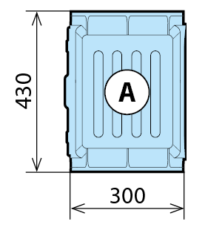

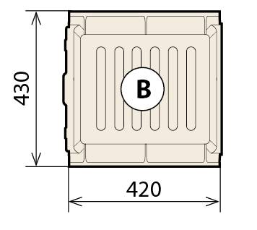

**Dimension B :**

420 x 430 x 100 mm

Contenance :

jusqu’à 5,5L

- Combinaisons compatibles avec nos 10 longueurs de niveaux :

Réf. BR1737B

Réf. BR1617B

Réf. BR1497B

Réf. BR1317B

Réf. BR1197B

Réf. BR1077B

Réf. BR957B

Réf. BR897B

Réf. BR777B

Réf. BR657B

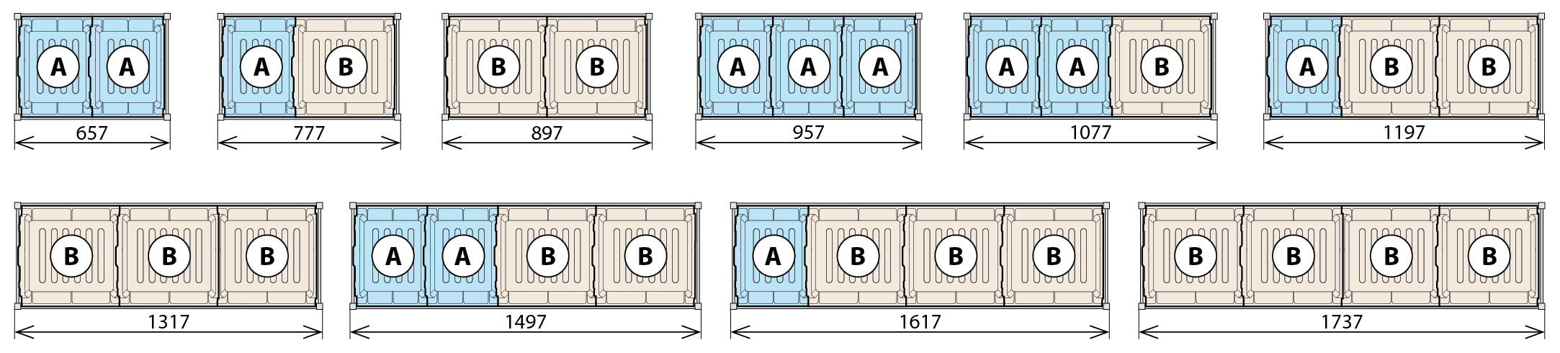

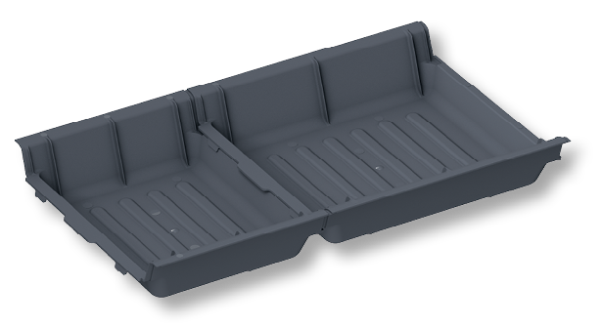

*Dimensions A et B associées*